Disgrifiwch ddigwyddiad dysgu a
ddigwyddodd yn ystod eich lleoliad.

Rhif Myfyriwr: 1805178
Grwp: C
Rhif Modiwl: M6X01438/C
Nifer geiriau: 5,471 (poster yn gyfwerth â 218)

CYFLWYNIAD
Yn yr aseiniad yma, werthusir ac adfyfyrir sylfaenai dysgu plant mewn dau rhan. Trwy gydol y ddau, llywir ystod o ddamcaniaethau addysgu a thystiolaeth archwiliol er mwyn llunio’r ymarferiad addysgol gorau.
Yn rhan 1, adfyfyrir a gwerthusir digwyddiad dysgu penodol, sef defnydd o ganu a symudiad er mwyn hwyluso dysgu’r bondiau rhif i blant blwyddyn 1.
Ystyrir yn gyntaf sylfaenai dysgu gwybodaeth plant (epistemoleg); sut mae plant yn prosesu a chofio gwybodaeth, adeiladu deallusrwydd ac yna sut gallent synthesu’r hyn maent wedi dysgu yn ymarferol.
Gofynnir: pa feysydd dysgu a datblygiadau cysylltiedig sy’n cael eu ‘taro’ yn y strategaeth yma? Sut mae’r strategaeth yma yn mesur neu’n ymrwymo i’r cwricwlwm presennol? Sut mae’r strategaeth yn gweithio i ddatblygu dealltwriaeth a chof y plant?
Edrychir ar ba effeithiau mae egwyddorion y strategaeth o ganu (ailadrodd) a symudiad yn cael ar ddealltwriaeth, datblygiad rhifedd a datblygiad llythrennedd y disgyblion. Fe gysylltir y wybodaeth yma â damcaniaethau addysgeg bresennol a blaenorol sydd yn dadlau o blaid ac yn erbyn strategaeth yr athro.
Ar ddiwedd bob rhan, adfyfyrir ar sut gellir gwella’r strategaeth dan arsylwad.
Yn rhan 2, edrychir ar yr awyrgylch dysgu delfrydol yn y Cyfnod Sylfaen, wrth fyfyrio cynnwys yr amgylchedd corfforol, emosiynol, addysgol gan lywio nifer o ddamcaniaethau addysgu nodedig, esiamplau a arsylwyd gan yr awdur.
O fewn y rhwystred eiriau a rhoddwyd, archwilir y manteision, anfanteision a phwyntiau diddorol bob agwedd o’r strategaeth, gan ddefnyddio tystiolaeth a data ymchwiliol sy’n bodoli ynghyd â damcaniaethau addysgeg i ysgogi trafodaeth. Cyfeirir yn aml at y cwricwlwm a fframweithiau presennol yng Nghymru fel dangosydd llwyddiant strategaeth yr athro, ac ar yr adroddiad “Dyfodol Llwyddiannus” (Donaldson et al, 2015).
CASGLIADAU CRYNO

Fel daw’n glir erbyn diwedd yr aseiniad yma, un o’r canfyddiadau mwyaf cyson a ymddangosodd oedd; nid yw un math o strategaeth, dull, damcaniaeth neu adnodd addysgu yn gweithio’n gwell na’r llall I hwyluso dysgu. Rhaid i ymarferwyr addysgu'r cyfnod sylfaen ymrwymo i ymagwedd holistig (Miller, 2008) sydd yn datblygu’r plentyn cyfan. (Kochhar-Bryant, 2010).

Fel amlinellwyd yn fframwaith y Cyfnod Sylfaen (Llywodraeth Cymru, 2015: 4), mae’n holl bwysig datblygu’r sgiliau fydd angen arnynt i dyfu i fod yn gyfranogwyr a dysgwyr hyderus, gan gynnwys sgiliau emosiynol, cymdeithasol, a lles.

Dros y degawdau diwethaf, mae cam-dueddi o gynllunio strategaethau penodol o ran ffafriaeth arddull dysgu (gweledol, clywedol, cinesthetig) ers cyflwyniad dulliau fel ‘VAK’ neu ‘VARK’ (Fleming, 1987) - sydd i raddau wedi eu cam-ysbrydoli gan y damcaniaeth nodedig ‘aml-gwybyddiaeth’ Howard Gardner (1983) - yn rhwystredig ar ei orau, ond yn newidiol ar ei waethaf.

Dwedai John Hattie (Hattie, 2008: 79), er bod nifer o fanteision i ddysgu gan ddefnyddio’r fethodoleg weledol, ar lafar, a symudiad, ni ddylai hwn cael ei drysu gyda chryfderau gwahaniaethol myfyrwyr yn yr arddulliau yma. Yn eu hadolygiad gwaith Gardner yn 1983, fe gytunai Ihle a Tyminski (2007: 67-74) bod gan bawb cryfderau gwahanol yn y deallusrwydd yma, a bod unigolion yn gwahaniaethu am resymau genynnol a phrofiadol yn eu proffiliau unigol o gryfderau a gwendidau deallusol.

CYD-DESTUN YR ARSYLWAD

Er mwyn gwerthuso’n fanwl ac yn effeithiol, mae’n rhaid i ni yn gyntaf deall y cyd-destun y mae’r disgyblion yn ei gweithredu ynddi dra eu bod nhw’n mynychu’r ysgol.

Gan drawsgyfeirio â chanllawiau egwyddorion BERA (2018: 17, 21 - 25) i greu arsylwadau, gwybodaeth a chyfeirnodau anhysbys, dyma beth ddeallwn o’r ysgol a arsylwyd:

Mae’r ysgol yn ysgol ‘bob oed’ (3 - 19) cymysg, gyfrwng y Gymraeg sydd wedi ei leoli yn ardal wledig yn Ne Ddwyrain Cymru. Yn ôl adroddiad diweddaraf yr ysgol yma (Estyn, 2017), mae cyfrannedd y disgyblion sydd yn gymwys i ginio am ddim, neu sydd ar y gofrestr anghenion arbennig yn llawer is na’r cyfartaledd cenedlaethol. Mae’r ysgol hefyd wedi ei farnu’n ‘da’ ym mhob un o brif ganfyddiadau’r adroddiad diwethaf.

Nodwyd hefyd bod yr ysgol yn un arloesol sydd yn cydweithio â Llywodraeth Cymru a nifer o ysgolion eraill i ddatblygu’r cwricwlwm newydd, datblygiadau fydd yn seiliedig a’r awgrymiadau gwnaeth Donaldson (2015) yn eu hadroddiad, ‘Dyfodol Llwyddiannus’.

Hefyd, o fewn chanllawiaeth polisïau dysgu ac addysgu, mae’r ysgol yn sôn yn gryf am y ‘nodweddion addysgu rhagorol’ sydd yn ddisgwyliedig ar bob aelod o staff. Mae disgwyl i athrawon mabwysiadu arddulliau dysgu amrywiol yn seiliedig ar ystod eang o ddamcaniaethau addysgeg. (Polisi dysgu ac addysgu Ysgol X, [addasiad 2017]) [anhysbys yn ôl canllawiau BERA (2018).

Mae hi’n debyg felly bod gan yr ysgol disgwyliadau uwch na’r gyfartalog (yng Nghymru) o ran safonau a deilliannau ei ddisgyblion ac athrawon. Fel ysgol arloesi, mae meddwl dwfn yn cael ei wneud a’i weithredu yn barod o ran y datblygiadau a awgrymir yn adroddiad Dyfodol Llwyddiannus (Donaldson, 2015: 25, 40-41, 52).

RHAN 1: YR ARSYLWAD

Mae’r athro yn dal ei dwylo yn agored ac i lan i’r plant i ddangos bod angen defnydd y dwylo yn y dasg yma, yna mae’n cychwyn y gan ar ffurf rap. Mae’r plant yn ymuno mewn wrth arwyddo'r rhifau a fynegwyd ar lafar gyda'u dwylo.
Mae’r dosbarth cyfan yn llafarganu rap y bondiau rhif 10, gyda dawns ddifyrrus a mynegiant y rhifau ar eu bysedd: “Naw (9) - ac - un (1) - ac - un (1) - a - naw (9). Wyth (8) - a - dau (2) - a - dau (2) - ac - wyth (8). Saith - a - tri - a - tri - a - saith, chwech - a - phedwar - a - phedwar - a - chwech…” a.y.b. “dyma’r bondiau deg!”

Mae’r athro yn monitro’r ymrwymiad i’r dasg yn weledol ac yn glywedol trwy gydol y gweithgaredd.
Athro: “Da iawn blant! Pwy sy’n barod i wneud bondiau rhif 20?”

Yn yr un modd, mae’r athro yn cychwyn can a symudiad megis ymdaith milwyr Americanaidd, ac mae’r plant yn ymuno mewn:
“dim a dau-ddeg a dau-ddeg a dim, un ac un-deg-naw ac un-deg-naw ac un…”
Mae’r plant yn stompio’r llawr ac yn dal un llaw i’w pennau.

Ffigwr 1: Dyfyniad o drawsgrifiad yr awdur - gweler Atodiad 1 am y trawsgrifiad llawn ac Atodiad 2 am yr alaw fel sgôr cerddorol.

Dewiswyd trafodaeth y digwyddiad dysgu uchod, sef defnydd can a symudiad i addysgu’r bondiau rhif (neu ffeithiau rhif) i blant blwyddyn 1 (Cyfnod Sylfaen), gan ei fod yn cyflawni nifer o ddatblygiadau sgiliau ar y cyd [gweler Atodiad 3] (Llywodraeth Cymru, 2015). Mae'r esiampl yn cynnig cyfle i drafod sut y datblygir sgiliau craidd plant ifanc o safbwynt epistemoleg. Defnyddiwyd y strategaeth yma gan yr athro â dosbarth cyfan, dros gyfnod o 10 munud.

Yn y dyfyniad uchod (Ffigwr 1), defnyddir symudiad a chân fel cerbyd er mwyn argymell y plant i ailadrodd patrymau rhif - ar lafar ac o’r cof - yn ogystal â defnyddio eu dwylo i fynegi’r rhifau yn gorfforol wrth ganu. Nod y gweithgaredd yma yw hwyluso dysgu’r plant er mwyn cofio bondiau rhif ac i atgyfnerthu eu dealltwriaeth o batrymau a chysylltiadau rhifau.

Fodd bynnag, wrth ystyried y Fframwaith Rhifedd a Llythrennedd sydd o hyd yn bodoli (Llywodraeth Cymru, 2015), a'r datblygiadau sydd ar y gweill gyda’r cwricwlwm newydd yng Nghymru (yn benodol; y tri chyfrifoldeb trawsgwricwlaidd a ffocysu thematig yn y meysydd dysgu a phrofi (Donaldson, G., 2015: 88)), mae’r strategaeth addysgu yma yn un diddorol i’w adfyfyrio.

Yn gyntaf, rhaid cyfeirio at y cwricwlwm a fframweithiau statudol sydd yn ei le yn bresennol. O fewn fframwaith statudol rhifedd a llythrennedd Llywodraeth Cymru (2015: 5), soniwyd am yr addysgeg sydd angen er mwyn cynnal cyfleoedd dysgu sydd yn datblygu sgiliau, gwybodaeth a dealltwriaeth plant ym mhob cyfnod dysgu. Dwedir am sawl sgil bod angen:

“Gwahanol fathau o weithgareddau chwarae ac ystod o weithgareddau a gaiff eu cynllunio”;

(Llywodraeth Cymru, 2015: 2)
Hefyd:

“cyfleoedd dysgu gweithredol sy’n adeiladu ar brofiadau blaenorol”;

(Llywodraeth Cymru, 2015: 5)

Yn ogystal â;

“weithgareddau sy’n caniatáu iddynt ddefnyddio eu synhwyrau a bod yn greadigol a dychmygus”.

(Llywodraeth Cymru, 2015: 5)

Wrth gyfeirio at y datblygiadau sy’n ddisgwyliedig yn Fframwaith y Cyfnod Sylfaen (Llywodraeth Cymru, 2015), mae’n ymddangos fel bod nifer o ddatblygiadau mewn sawl un o’r meysydd dysgu yn cael eu cyflawni [gweler Atodiad 3 am y rhestr lawn]. Gwelir bod y plant yn ymgysylltu â’r meysydd mathemategol, datblygiad creadigol, datblygiad corfforol, a hefyd datblygiad y Gymraeg; gan gynnwys sgiliau llafaredd a sgiliau wrando.

Gall hefyd dadlau eu bod yn ymgysylltu â’r Cwricwlwm Cymreig wrth iddynt gyfansoddi a pherfformio caneuon ei hun gyda chymorth yr athro (Llywodraeth Cymru, 2003: 40). Mae hyn yn esiampl dda o hwyluso’r dysgu, er mwyn ymgeisio i ddatblygu perthynas cadarnhaol gyda mathemateg trwy gydol eu hoesau.

Epistemoleg

Er mwyn mesur pa mor effeithiol yw'r dasg, gellir mesur gyda nifer o ddulliau a meini prawf nodedig. Cyfeirir at sawl damcaniaeth isod er mwyn ddod i gasgliad cytbwys a chyflawn a rhoi safbwynt mwy cyfoethog.

Bloom
Mae’r gweithgaredd o dan sylw yn cyflawni sawl cam ar barth dysgu’r sgiliau gwybyddol Bloom (1956). [Gweler Ffigwr 2].

Ffigwr 2 - Addasiad yr awdur o ddiagram tacsonomeg Bloom (1956)

Mae’r plant yn medru adrodd o’r cof nifer o bethau ar y cyd; rhifau ar lafar, gwerth y rhifau fel nifer bysedd, alaw a symudiad (Gwybodaeth). Rhaid hefyd i’r plant deall ystyr y geiriau, cysylltu'r rheini gyda rhifau - a’u gwerth - ac yna adeiladu ar y wybodaeth flaenorol er mwyn deall swm y ddau rif (Dealltwriaeth). Mae’r plant hefyd yn rhoi cynnig ar y cân ac yn cael eu hannog i adrodd hi nôl. Mae’r plant yn ymestyn eu dealltwriaeth o’r bond rhif rhwng 1 a 9, 2 ac 8, (ac yn y blaen) i wneud symiau syml mewn gweithgareddau rhifedd eraill, e.e. brawddegau rhif. (Ymarferiaeth).

Grigg
Yn debyg i Bloom, dwedai Grigg (2015: 132) taw dim ond tri math o wybodaeth sydd angen i blant gael caffaeliad ynddo er mwyn deall cysyniadau; sef gwybodaeth cyhoeddiadol, trefniadol ac amodol.
Wrth gyfeirio at Holt (1984), ddwedai Grigg bod angen i wybodaeth cael ei hystyried fel mwy na chasgliad o ffeithiau. Yn ogystal â ‘gwybod hyn/hwn/hon’ (cyhoeddiadol), rhaid i ddysgwyr gwybod ‘sut’ i ddefnyddio’r wybodaeth (trefniadol) ac yna gwybod ‘pryd a pham’ gallent ddefnyddio’r wybodaeth honno (amodol).

Haylock
O safbwynt gwahanol, yn ei Fodel Cysylltiadau (ffigwr 3), dadleuai’r mathemategwr nodedig Derek Haylock mai proses o adeiladu 4 prif gysylltiad yw dysgu mathemateg a rhifedd (Haylock, 2014: 25). Yma, dadleuir mai iaith, symbolau, profiad ymarferol, a lluniau yw’r cysylltiadau mwyaf pwysig i’w sefydlu wrth i blant dod i ddeall rhifau a gweithredai rhifau. Gweler ffigwr 2.

iaith

symbolau profiad ymarferol

lluniau

Ffigwr 3: Addasiad yr awdur o ddiagram ‘a model of understanding number work; making connections (Haylock & Manning, 2014: 25)

Wrth gymharu’r gweithgaredd dan sylw â’r system yma, gellir dadlau mai canu a chyfarwyddiad yr athro yw’r cyswllt iaith, mynegiant bysedd fel rhifau yw’r cyswllt lluniaeth a’r profiad ymarferol, wrth iddo yn helpu i ddeall cysyniad o rifau prifol. Ond, mae hi’n anoddach gweld cyflawnhad clir o’r cyswllt symbolau - rhan allweddol o’r pedwarawd o gysylltiau yn ôl Haylock.

Ar y llaw arall, gellir dadlau mai elfen o ddysgu peiriannol yw’r strategaeth yma (fel adrodd y tablau lluosi), rhywbeth mae Haylock (2014) yn dadlau y gall fod yn annigonol. Soniai am yr effaith negatif gall dysgu peiriannol ei gael ar ddeallusrwydd (nid cof) hirdymor rhai plant, hynny yw, sut byddent am ddefnyddio'r wybodaeth yma yn ymarferol?

Yn wir, dadleuai Ebbinghaus (1885) a J.B. Watson (1930: 204) bod ailadrodd, yn ddibynnol ar amlder a diweddaredd yr ailadrodd, yn effeithiol o ran trawsnewid syniadau, gwybodaeth neu ddealltwriaeth i’r cof hirdymor. Ond, eto wrth adfyfyrio, gofynnwn; ar ôl cofio’r gân, i ba raddau mae’r disgybl yn gwella ei dealltwriaeth o le y gallai defnyddio’r system bondiau rhif yn ymarferol? Gellir cyfeirio at gam ‘synthesu’ yn nhacsonomeg Bloom a damcaniaeth dysgu Grigg yma unwaith eto.

Nid yw hyn i ddweud nad yw'r ymarferiaeth yn ddefnyddiol neu’n effeithiol, ond gellir hefyd dadlau ei bod hi’n amhosib gwirio bod pob disgybl yn adrodd. I ba raddau maen nhw’n dysgu ac yn deall y cysylltiau rhwng y rhifau? Mae hefyd awgrymiad y gall dysgu peiriannol cael effaith negyddol hir dymor ar agweddau i fathemateg - sgil allweddol i’w bywydau yn y dyfodol. [Gweler Ffigwr 4]
Ffigwr 4 – HAYLOCK, D. (2014) Mathematics explained for Primary Teachers (5th edition)
Mathematics anxiety
Rote learning mindset

Ar drywydd gwahanol, soniai Cremin ac Arthur am yr effaith pwerus y mai creu cerddoriaeth yn ei gael ar berfformiad dysgu plant (2015: 63). Fe gyfeiriwyd at ymchwil Hyde et al. (2009), lle fesurwyd ymatebion ymddygiadol a newidiadau strwythurol yn yr ymennydd mewn plant 6 oed a chaeth 15 mis o wersi piano hanner awry r wythnos. Mesurwyd twf yr ymennydd (gan ddefnyddio techneg ‘deformation-based morphometry’ ) yn ardaloedd y corpus callosum (sy’n rheoli datblygiad echddygol) a’r ardal sy’n rheoli gwrando. O ganlyniad, gwelwyd gwellhad mewn sgiliau dilyniannu’r grŵp arbrawf - sgil rhifedd allweddol - o gymharu gyda’r grŵp rheolydd.

Wrth adfyfyrio, mae’n amlwg bod cofio’r prosesau a phatrymau rhif yma yn gallu cefnogi plant yn eu bywydau. O ran dysgu i’r cof hir tymor, mae ailadrodd yn ymddangos yn ddull effeithiol iawn yn ôl Ebbinghaus (isod), ac efallai dyma’r rheswm nad yw’r strategaeth yma wedi diflannu o fewn addysg dros y ganrif ddiwethaf.

“…frequent repetitions are indispensable in order to make possible the reproduction of a given content.”
(Ebbinghaus, 1885: 155)

Erbyn meddwl, gellir dadlau nad ydy’r gweithgaredd yn cyflawni’r holl gysylltiadau a drafodwyd yma yn drylwyr, gan gynnwys tacsonomeg Bloom, cysylltiadau Haylock neu fathau gwybodaeth Grigg. Wrth adfyfyrio, gellir awgrymu y byddai cyfoethogi’r strategaeth gyda defnydd symbolau a lluniau ar fwrdd gwyn rhyngweithiol i gyfeilio’r gân yn helpu’r plant i gyflawni mwy o’r cysylltiadau rhifedd. Gall ymestyniad y dasg cynnwys gofyn i’r plant defnyddio adnoddau fel cardiau fflach neu gêm llenwi’r blychau er mwyn defnyddio’r bondiau rhif yn fwy ymarferol a dangos eu dealltwriaeth wrth synthesu’r hyn a ddysgwyd.

Datblygiadau Ieithyddol
Yn ogystal â’r amcanion ‘nod’ a gynlluniwyd gan yr athro, mae’r gweithgaredd hefyd yn datblygu sgiliau ieithyddol. Nodir yn nhrawsgrifiad y wers (atodiad 1) bod y plant yn medru adrodd enwau’r rhifau gyda threiglad llaes ar ôl ‘a’; “phedwar”. Maen nhw hefyd yn gallu gwahaniaethu rhwng rhestru ag ‘a’ neu ‘ac’ cyn geiriau a ddechreuir gyda llafariaid neu gytseiniaid. Yma, mae’r athro yn modelu ynganiad a ffurfiant llafar cywir yn y Gymraeg; rhywbeth sy’n cael ei bwysleisio gan Estyn yn ei adroddiad Cymraeg yn y Cyfnod Sylfaen (2013: 8), ac yn ddeilliannau’r cwricwlwm presennol (Llywodraeth Cymru, 2015: 39).

Mae’n bwysig nodi’r perthynas rhwng siarad â phrosesau meddwl. Pa effaith mae siarad ar lafar yn cael ar ddealltwriaeth y pwnc? Dadleuai Vygotskiĭ bod y ddau yn ffwythiannau anwahanadwy gan.

“As long as we do not understand the interrelation of thought and word, we cannot answer, or even correctly pose, any of the more specific questions in this area.”
(Vygotskiĭ, 1962: 1)

Dwedai ef y mai synau gwag ydy geiriau heb ystyr; hynny yw, pan glywir synau, bydd proses meddwl yn rhoi ystyr y gair i ni ar yr un pryd. Felly, mewn enghraifft yr arsylwad, dadleuir y mae’n rhaid i’r plant deall ystyr y bondiau rhif pan ganeuwn nhw’r geiriau. Hynny yw, ni allent gaffael ar yr iaith heb wybod ystyr y geiriau a’r cysyniad maen nhw’n eu trafod neu ganu (Vygotskiĭ , 1962: 155-156).

Dadleuai hefyd bod rhaid i blant datgysylltu gyda’r agwedd synhwyrol o lafaredd wrth ddechrau dysgu sut i ysgrifennu, a newid cysyniad o eiriau a glywir gyda lluniau o eiriau yn eu lle. Hefyd, dwedai fod iaith sydd wedi dychmygu yn y pen, ac sydd angen symbolaeth o’r ‘llun-sain’ mewn arwyddion ysgrifenedig yn fwy heriol nag iaith lafar i’r plentyn, yn yr un modd y mae algebra yn fwy heriol na rhifyddeg (Vygotskiĭ , L. S., 1962: 98).

Ar drywydd arall, dadleuai’r adeileddwr Piaget fod iaith lafar plentyn yr oedran dan arsylwad yn oll hunan canolog. Nodwyd yn ei bapur ymchwil wreiddiol (Piaget, 1923: 9) bod plant ifanc yn ailadrodd yn unig am bleser cael siarad a chreu sŵn, heb feddyliad o siarad gydag unrhyw un. Hynny yw, nid oes ots gan y plenty am yr ymateb a gaiff o’i gofalwr/rhiant, dim ond hoffter o glywed ei llais ei hun ydy lefaru.

Yn debyg efallai, dadleuai Chomsky (1957) taw caffaeliad yn unig y mai plant yn eu cael ar iaith (gan gynnwys gramadeg); proses sy’n digwydd yn gwbl naturiol rhwng oedrannau 3 -10. Yma, nid yw’r rhiant, gofalwr neu athro yn gallu ymyrryd mewn, neu gyflymu’r broses o gaffaeliad, a taw'r amgylchedd ei hun sydd yn ffurfio gwir ystyr geirfa’r plentyn. Credir hefyd y mai strwythur neu ffwythiant penodol yn yr ymennydd sydd yn rheoli caffaeliad iaith bod ddynol. Yn achos yr arsylwad, mae’r ddamcaniaeth yma yn dweud bod ymdrechion yr athro i fodelu iaith gywir yn ddi-fudd.

Mae hyn y gwrthgyferbynnu â damcaniaeth Verbal Behaviour Skinner (1976), a ystyriodd plant bach fel ‘llechen wag’ sy’n cael eu ‘llenwi’ gyda geirfa a dealltwriaeth eu hamgylchoedd. Credir gall ymyrraeth rhieni, gofalwyr ac athrawon, boed yn gadarnhaol neu’n negyddol, atgyfnerthu ymddygiad y plentyn. Yn yr enghraifft dan arsylwad, pan mae’r athro yn gwobrwyo ailadroddiad cywir o’r gân bondiau rhif, mae’r plant yn dod yn ymwybodol o’r ymddygiad delfrydol a disgwylir gan eu hathro.

O ran dysgu iaith, mae Skinner a Chomsky yn hollol wrthgyferbyniol, ac mae’n amlwg fod y strategaeth dan arsylwad yn ymgorffori ei hun i ddamcaniaeth ymddygiadaeth Skinner yn fwy. Mae’r modelu iaith sy’n cael ei wneud gan yr athro yn amlwg yn cael ei ddysgu gan y disgyblion yn beiriannol o leiaf.

Wrth adfyfyrio, ac yn atseinio’r hyn a drafodwyd rhan epistemoleg yr aseiniad yma, byddai’n ddiddorol ychwanegu modd o asesu dealltwriaeth y plant o’r bondiau rhif, ac ymestyn y gweithgaredd i weld sut y gallent synthesu’r ddealltwriaeth.

Symudiad; Lles, Iechyd Corfforol a Chynnydd Academaidd

Mae’r defnydd o symudiad â chân hefyd yn bwysig gan ei bod yn ymlynu â’r pwyslais ar iechyd a lles plan a awgrymwyd yn adroddiad Dyfodol Llwyddiannus (2015: 30), ac hefyd yn ôl gweledigaeth Llywodraeth Cymru, sydd yn pwysleisio pwysigrwydd datblygiad a lles corfforol fel rhan ymarferiaeth da athrawon yng Nghymru (2008a: 2).

Mae hyn yn bwysig i’w hystyried yn ôl erthygl 24 Confensiwn Hawliau’r Plentyn y Cenhedloedd Unedig (1989: 8), dogfen statudol sydd yn gosod egwyddor gwaelodlin byd eang y dylai pob plentyn cael hawl i addysg a galluogir i fyw bywydau sy’n fuddiol i’w lles ac iechyd.

Er y weithred yma gan y Llywodraeth a’r cyrff eraill, mae adroddiadau ar gyflwr iechyd corfforol ein plant yn codi braw wrth ddarllen. Gwelir cynyddiad mawr mewn lefelau gordewdra plant Cymru dros y blynyddoedd diwethaf, gydag ychydig dros 7 allan o bob 10 plentyn ar bwysedd ‘iachus’. Hefyd, mae plant 4 -5 mlwydd oed sy’n byw mewn ardal o amddifadedd uwch yn fwy tebygol na’r gyfartalog Gymreig i ddioddef gordewdra. (Public Health Wales NHS Trust, 2018: 11)

Mewn nifer o brosiectau ymchwil meta-dadansoddiad diweddar (Watson A et al., 2017), edrychwyd ar sawl ffynhonnell data oedd yn barod yn bodoli, ac fe ddarganfuwyd effaith positif ynghlwm â chynyddiad gweithgareddau corfforol yn yr ystafell dosbarth ei hun.

Mewn un treial clwstwr digwyddodd dros 3 mlynedd yn yr UDA, Physical Activity Across the Curriculum (Donnelly et al., 2009), daeth canlyniadau arwyddocaol bod cynnydd mewn addysg gorfforol ynghyd ag addysg pynciau eraill wedi cynyddu sgorau a chyflawniad plant 0 - 3 mlwydd oed [gweler ffigwr 5]

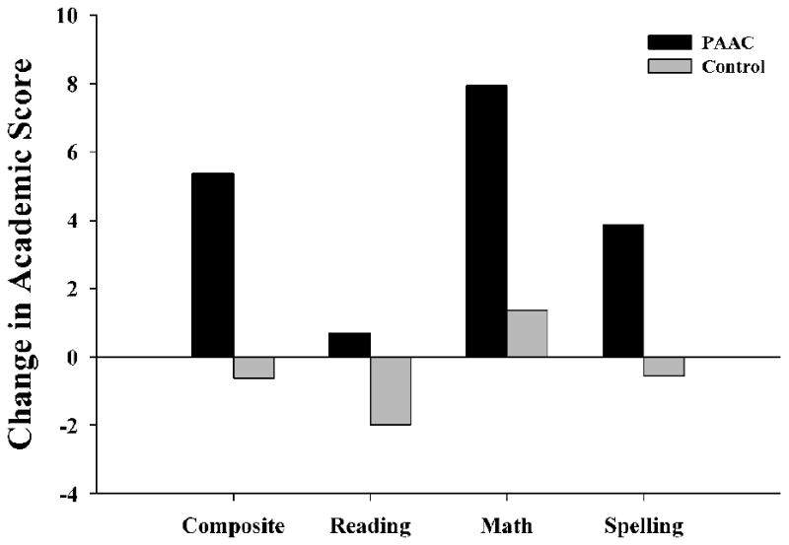
Dwedir am ganlyniadau’r ymchwil: “There was a very intriguing, positive, and important outcome for academic achievement for those children who received PAAC compared to controls”

Ffigwr 5: Canlyniadau Physical Activity Across the Curriculum (Donnelly et al., 2009: 8)

Mae nifer o ddamcaniaethwyr hefyd yn dadlau’r effaith positif a cheir â chynnydd corfforol a chreadigol plant.

Wrth gyfeirio i symudiad, fe ddwedai Bilton mai un o’r moddau fwyaf hanfodol ydyw, yn enwedig â phlant ifanc (Bilton, 1998: 31), ac fe ddwedai Brearley taw ‘adlewyrchiad’ o weithredai mewnol y person yw symudiad (Brearley 1969: 88). Mae’r ddwy yn gweld symudiad fel dull er mwyn datblygu sgil creadigol sydd yn wahanol i sgiliau addysg gorfforol. Hynny yw, er bod effaith cadarnhaol iechyd corfforol yn dod o symudiad, prif egwyddor y strategaeth o fewn y dosbarth ydy i hybu a datblygu sgiliau creadigol a chelfyddydol. Dwedai Bilton ni ddylid drysu’r ddau yma, na chwaith canllawiaeth gwricwlaidd gan fod datblygiad corfforol fel arfer yn cael ei golli i’r byd addysg (fel arfer i gefn dogfennau’r cwricwlwm) (Bilton, 1998: tt.31-32).

Soniai Adams-Blair ac Oliver am ‘symudiad integreiddiol’ - sef dull rhyngddisgyblaethol o addysgu sydd yn ymgorffori gweithgaredd i mewn i ardaloedd cynnwys academaidd. Dwedent ei bod hi’n cryfhau’r ddau agwedd o ddysgu, wrth gyfrannu tuag at darged cenedlaethol o 60 munud o weithgaredd corfforol y dydd. (Adams-Blair, H. & Oliver, G., 2011: tt.147-154).

Efallai yn fwy perthnasol i’r arsylwad dan sylw, wrth feddwl am ddysgu gwybodaeth i’r cof, ddwedai Miller, a Lindt: “As teachers provide students with new information that must be memorized, one method to help students in retaining this information is to teach them a dance” (MILLER, S.C. and LINDT, S.F., 2018: 31 - 43). Awgrymwyd y gall integreiddiad elfennau ac adnoddau gwahanol gyda gwersi fel mathemateg hwyluso dysgu plant.

CASGLIAD RHAN 1

Wrth i ni ystyried y prif ddamcaniaethau addysgeg bresennol a blaenorol, yn gwelwn dadlau o blaid, ac yn erbyn bob un ohonynt. Mae’r cwricwlwm a’r fframweithiau statudol, ynghyd ag awgrymiadau ac adroddiadau Estyn wedi eu hadeiladu ar dystiolaeth a chanlyniadau’r canrifoedd diwethaf o addysgu plant.

Mae’n ymddangos mai cynnal cydbwysedd ac amrywiaeth o fewn y ‘blwch offer’ o arddulliau addysgu sy’n fwyaf pwysig i athrawon er mwyn iddynt hwyluso ac annog mwynhad dysgu disgyblion o wahanol alluoedd, oedrannau, anghenion, a chymhelliannau. Caiff hyn ei atseinio mewn sawl dogfen statudol a gynhelir gan Lywodraeth Cymru yn y blynyddoedd diwethaf. Cyfeirir Fframwaith y Cyfnod Sylfaen (2015: 9, 17) a hefyd adroddiad Dyfodol Llwyddiannus (Donaldson, 2015: 4) yn uniongyrchol yma.

Gall hyn ond ein harwain tuag at un crynodeb. Rhaid i addysgwyr mentro ar gydbwysedd o strategaethau sy’n benthyg elfennau a sylfaeni ddamcaniaethau ar naill ochr y sbectrwm addysgegol. Rhaid i athrawon mabwysiadu agwedd penagored ac ymholgar, a rhaid iddynt ddefnyddio’r dystiolaeth a data sydd ganddynt o’u hasesu yn y dosbarth fel mewnbwn i allu defnyddio’r strategaethau mwyaf priodol.

Mae’r strategaeth a arsylwyd yn cyflawni nifer o amcanion addysgu ar y cyd, mewn ffordd sy’n argymell y blant ac yn adeiladu ar gwybodaeth sydd eisioes yn bodoli ganddynt. Ar y llaw arall, gan ddefnyddio damcaniaethau addysgu a drafodwyd yn rhan epistemoleg yr adroddiad fel meini prawf llwyddiant, mae modd ei wella.

Y casgliad a ymddangosai? Dylai athrawon ymdrechu i adfyfyrio yn aml ac yn gyson ar ei ymarferiaeth, wrth addasu eu strategaethau yn ôl anghenion addysgol eu disgyblion.
RHAN 2: YR AMGYLCHEDD DYSGU DELFRYDOL

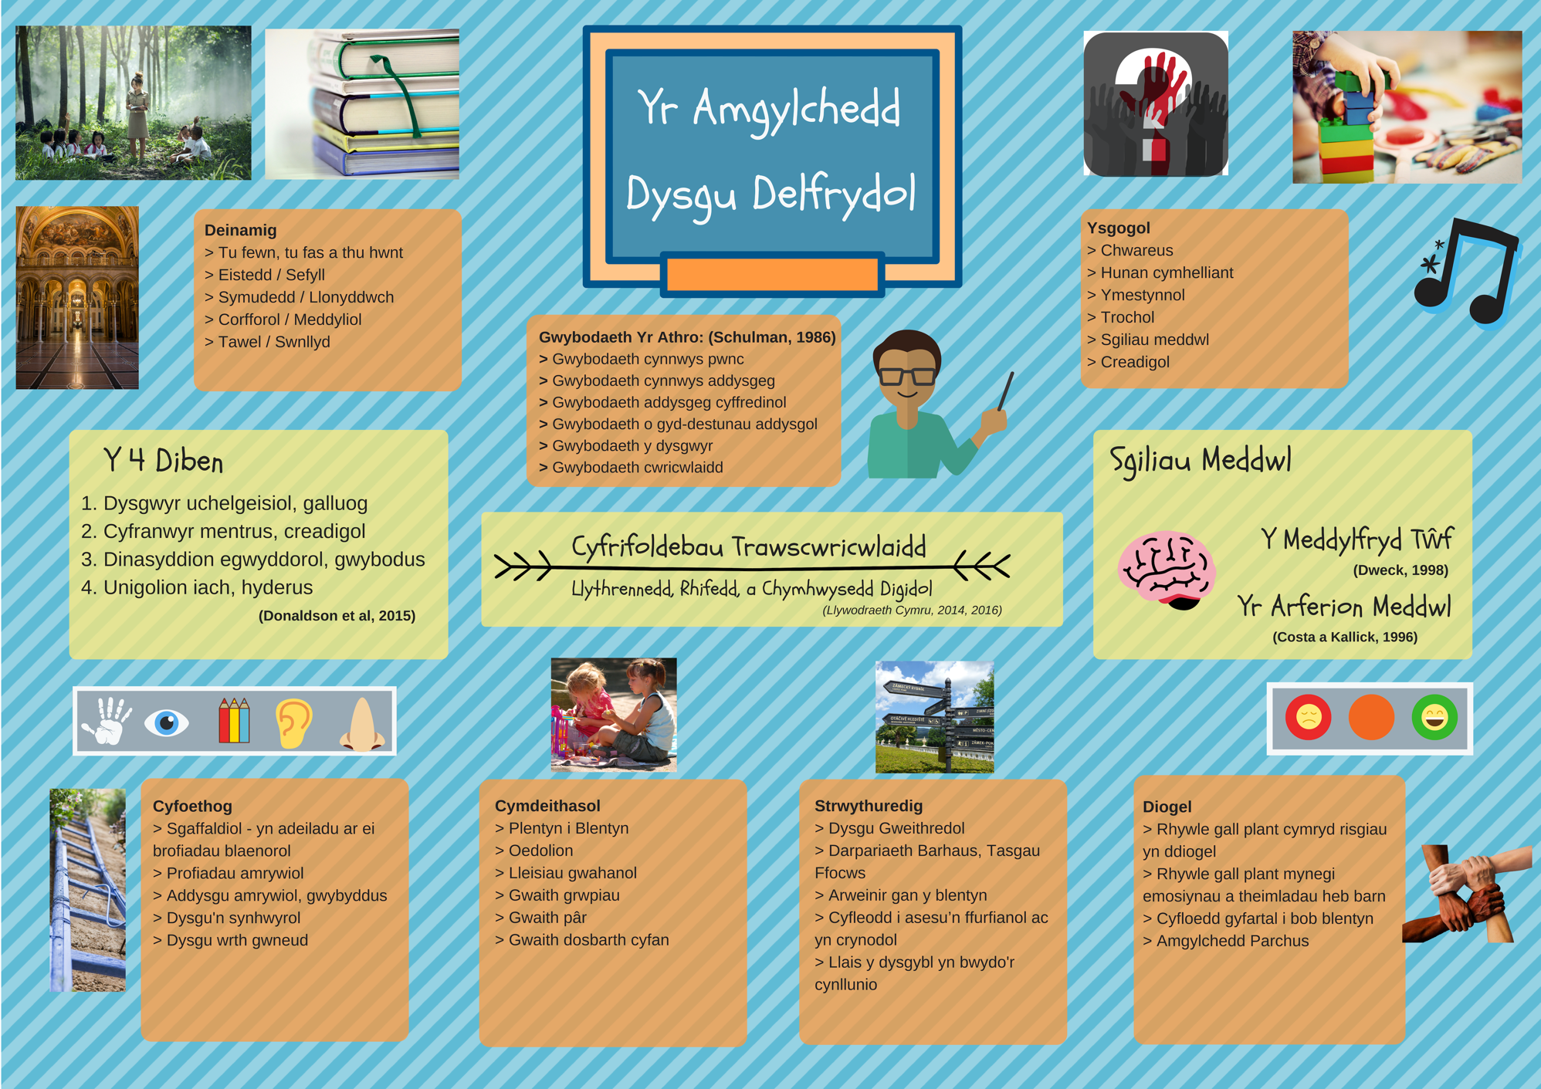
Ffigwr 6 Poster Digidol a luniwyd ar Canva.com gyda defnydd teg

Yn y rhan yma, llunnir yr amgylchedd dysgu delfrydol ar gyfer y Cyfnod Sylfaen, wrth edrych yn benodol ar yr elfennau craidd sy’n creu amgylchedd cyfoethog, deinamig, cymdeithasol, strwythuredig, diogel, ac ysgogol.

Pan drafodir ‘yr amgylchedd dysgu’, mae’n bwysig nodi taw nid yn unig yr amgylchedd corfforol (ffisegol) a gyfeiriwyd ato yma. Cydnabyddir amgylchedd dysgu fel plethiad o sawl elfen haniaethol a diriaethol sydd yn dod at ei gilydd i gyflawni sawl nod ar y cyd. Disgwylir i’r amgylchedd dysgu delfrydol datblygu sgiliau cyfathrebol, cymdeithasol a sgiliau meddwl plant ynghyd â’r agweddau a disgwylir gan y cwricwlwm statudol cenedlaethol (Llywodraeth Cymru, 2015).

Gyda llygaid y sector addysg yng Nghymru ar y gorwel, rhaid ystyried yr hyn a amlinellwyd yn adroddiad Dyfodol Llwyddiannus (Donaldson, 2015). Sonnir y bennaf am y pedwar diben (yr hyn mae’r cwricwlwm yn ceisio cyflawni), a’r cyfrifoldebau trawsgwricwlaidd (rhifedd, llythrennedd a chymhwysedd digidol) sydd ar hyn o bryd yn bodoli fel fframweithiau statudol. (Llywodraeth Cymru, 2014, 2015) wrth lywio’r damcaniaethau fydd yn ffurfio’r amgylchedd delfrydol yma.

Wrth lywio, trafodir yr amgylcheddau corfforol, addysgol, ac emosiynol, a sut y gellir ffurfio'r rhain a’u defnyddio mewn modd effeithiol er mwyn i blant cael cyrraedd deilliannau, datblygu sgiliau a magu hyder.

Er mwyn creu amgylchedd dysgu delfrydol, rhaid yn gyntaf oll dewis a chyfeirio at feini prawf a gellir ei ddefnyddio i asesu ei lwyddiant. Yn ei hierarchaeth anghenion, dadleuai Maslow (1943) bod chwech o anghenion gan bob bod dynol. Gan ddechrau gyda’r anghenion sylfaenol; yr anghenion ffisiolegol (bwyd, aer, dwr); yr anghenion diogelwch (diogelwch personol, cyflogaeth, adnoddau, iechyd da); yna’r anghenion cariad a pherthyn (cyfeillgarwch, agosatrwydd, teulu). Yr anghenion eithaf yw'r angen ‘parch ’ (llwyddiant, hunan-fri, statws, rhyddid) ac yn olaf yr angen hunan sylweddoli (yr awydd i gyrraedd y brig) [gweler Ffigwr 6].

Ffigwr 6 - Addasiad yr awdur o ddiagram hierarchaeth Maslow (1943)

Felly, byddai amgylchedd corfforol, emosiynol ac addysgol delfrydol yn delio ag anghenion sylfaenol pob disgybl, gan roi cyfleoedd iddynt i weithredu’n annibynnol, cymdeithasu a chreu perthnasau ac ymlyniadau ystyrlon (Laevers et al., 2005), yn ogystal â’u hannog i wella a llwyddo heb feirniadaeth. Y cwestiwn sy’n ymddangos yw, Sut?

Pwysigrwydd Asesiad a Chynllunio

Gellir dadlau yma taw asesiad yw’r broses gychwynnol a mwyaf pwysig mewn unrhyw amgylchedd dysgu.

Tybir mai dau fath o asesu sydd gan Grigg (2005: tt. 410-411), rheini yw; asesiad ffurfiannol (asesiad ar y gweill sydd wedi integreiddio gyda’r proses dysgu), ac asesu crynodol (asesu sy’n crynhoi dysgu ar amseroedd penodol, e.e. profion diwedd tymor noson rhieni a.y.b.. Dwedir y mai asesiad ffurfiannol yw’r math o asesu sy’n fwyaf perthnasol o fewn cynllunio’r amgylchedd dysgu, gan ei bod yn arddangos syniadau ac anghenion y disgybl a gall gweithredu fel mewnbwn i gynllunio parhaus yr athro.

Mae’n bwysig hefyd nodi’r pwyslais ar asesiad yr unigolyn yma. Disgrifiodd Carr a Claxton (2010) yr amgylchedd dysgu fel un sydd yn waharddol ac sydd yn galluogi dysgwyr. Dwedir hefyd ei fod yn un ddeniadol sydd yn cynnig posibilrwydd a rhyddid i’r disgyblion.

Wrth adfyfyrio, dylai’r amgylchedd cynhwyso bob un felly, wrth negodi anghenion dysgu ychwanegol pan ymddangosant, gan gynnwys pethau gall ffurfio neu rwystro’r amgylchedd presennol. Hynny yw, rhaid i athrawon addasu eu darpar a strategaethau a chadw pen agored yn rheolaidd ac yn gyson.

Dylai’r amgylchedd dysgu annog disgyblion i hunanasesu ac asesu cyfoedion, ac fe welwyd sawl esiampl o hyn mewn sawl arsylwad diweddar gan yr awdur [Atodiadau 5]. Mae hyn yn ymrwymo i’r pedwar diben (Donaldson, 2015) ac yn mentro ar gyflawni’r anghenion parch a hunan-sylweddoli Maslow (1943) wrth i’r plant meddwl am eu dysgu ac adfyfyrio ar sut gall wella.

Yr Amgylchedd Corfforol

Yng Nghymru, mae’r sector addysg wedi mabwysiadu’r egwyddor bod plant yn ddysgwyr gweithredol sydd yn gwneud synnwyr o’r byd o’u cwmpas trwy chwarae. (Llywodraeth Cymru, 2008b, Estyn, 2009).

Mae chwarae neu ddysgu gweithredol yn rhan bwysig o ddamcaniaeth yr adeileddwyr ac un o brif weithredwyr y ddamcaniaeth yw Montessori.

Dwedai Montessori bod rhaid i’r amgylchedd corfforol cynnig adnoddau aml-synhwyrol sy’n caniatáu’r plentyn i archwilio gyda rhyddid, yn ô lei diddordebau a hoffterau ei hun. (Montessori, 2004: 83) Damcaniaethwyr eraill sydd wedi bwydo i mewn i’r

Dadleuai Grigg y dylai’r amgylchedd dysgu hwyluso cyfres o ryngweithiadau cymhleth i’r plant. Hynny yw, dylent gael yw hawl i grwydro’n rhydd gan ryngweithio a’r ddarpariaeth addysgol barhaus yn eu hamgylchedd, a dylai’r ddarpariaeth yma ysgogi, cyfoethogi a hwyluso eu dysgu mewn ffyrdd gwahanol.

Awgrymai Grigg (2015: 156) yr ymarferydd rhagorol darparu sawl fath o chwarae yn y blynyddoedd cynnar: chwarae strwythuredig, chwarae digymell, chwarae plentyn canolog, chwarae hewristig, chwarae domestig, chwarae brwnt, chwarae dychmygus, chwarae ailadroddus, chwarae tu fas, chwarae creadigol.

Yn amlwg, dylai’r ddarpariaeth yma fod yn addas i’r plant a ddysgir. Byrddau a chadeiriau isel, arddangosiadau lliwgar sydd yn cefnogi chwarae mewn modd strwythuredig â darpariaeth aml-synhwyrol - clywedol, gweledol, a chyffyrddiadol. Rhaid hefyd ystyried lefel darllen plant ar wahanol oedrannau. Gellir defnyddio lluniau a symbolau mawr, a hefyd arddangosiadau gwaith ac wynebau’r plant eu hun i hybu lles, hyder a theimlad o berchnogaeth yn y dosbarth.

Yr Amgylchedd Emosiynol

Mae datblygiad emosiynol plant yn cael ei bwysleisio fel rhywbeth oll bwysig yn y Cyfnod Sylfaen, ac fe sonnir yma am ddatblygiad y sgiliau cymdeithasol a sgiliau meddwl y mae’n rhaid i’r gosodiad ei fodelu i’r disgyblion.

Yn ogystal â chynorthwyo asesiad ffurfiannol y disgyblion gan yr athro, gall cyfloed i hunanasesu gan gyfeirio at goeden neu wal emosiynau [gweler Atodiad 6], coden blobs, yn debyg i raddfa Laevers.

Dwedai Arthur a Cremin (2014: 61) bod y mwyafrif o ddamcaniaethwyr heddiw yn cytuno mae plentyn cymwys gyda hunaniaeth unigryw o eni yn gallu adeiladu a dadadeiladu ei hunaniaeth o fewn cyd-destunau diwylliannol gwahanol. Hynny yw, os ydy’r amgylchedd y caniatáu’r plentyn i fedru mynegi a dysgu heb feirniadaeth, i fagu hyder ac annibyniaeth gan greu darlun hapus o’i hun, gorau oll. Mae hyn hefyd yn cael ei gadarnhau mewn erthygl 24 Confensiwn Hawliau’r Plentyn y Cenhedloedd Unedig (1989: 8).

Mewn sawl dosbarth a arsylwyd gan yr awdur, gellir gweld arddangosiadau yn hybu strategaethau a sgiliau meddwl megis yr 16 arferion meddwl, ‘Habits Of Mind’ (Costa a Kallick, 1996) [gweler Atodiad 6], cyfeirnod o’r ymddygiadau sydd yn arwain at lwyddiant.

Fe gyfeirir yn aml hefyd i’r Meddylfryd Twf a hyrwyddwyd gan Dweck (2012). Mae’r egwyddor a ddatganir gan y ddamcaniaeth yma yn un bwysig yn y dosbarth heddiw. Mae’r ddamcaniaeth yn gwahaniaethu rhwng dau fath o feddylfryd - y meddylfryd twf a’r meddylfryd sefydlog. Meddylfryd twf yw’r ymagwedd o eisiau ‘ymestyn’ eich hun, heb bryder am y camgymeriadau gall ddod ohoni. Mae hyn yn atseinio’r cam eithaf yn hierarchaeth Maslow (1943) [Ffigwr 6] - o bwysleisio’r effeithiau positif gall ddod o herio ymarfer eich hun.

Mae amgylchedd dysgu delfrydol yn annog y sgiliau meddwl a’r meddylfryd yma, gan greu hinsawdd agored a theg i bawb ynddo.

Yr Amgylchedd Addysgol

Yn olaf, mae’n bwysig ystyried yr athro ei hun fel rhan o’r amgylchedd. Mae hyn yn cynnwys y wybodaeth cynnwys a'r ymagwedd addysgol sydd ganddo, a sut y mae'r rhain yn gallu creu’r amgylchedd delfrydol ac ysbrydoli disgyblion ar eu taith dysgu.

Dwedai Schulman (1986) bod angen 6 math o wybodaeth cynnwys addysgol ar athro, rheini yw; gwybodaeth pwrpas addysgol, gwybodaeth cynnwys pwnc, gwybodaeth o gyd-destunau addysgol, y gallu i wneud gwybodaeth pwnc yn hygyrch, gwybodaeth addysgu cyffredinol, a gwybodaeth gwricwlaidd.

Yn debyg i Schulman, dwedai Hay/McBer (2000) bod amgylchedd addysgol yn seiliedig ar 3 beth; nodwedd broffesiynol, sgiliau addysgu’r athro, a hinsawdd y dosbarth. Dwedir bod angen cydbwysedd y tri yma er mwyn annog cynyddiad y disgybl.

Efallai ar drywydd gwahanol, nodai R. J. Campbell et al., (2004: 460) bod arddull yr athro yn seiliedig ag ychydig o bethau:
- parch tuag at eraill: credir bod unigolion yn haeddu parch;
- her a chefnogaeth - ymdrech ac ymrwymiad yr athro i analluogir disgybl i fod yn llwyddiannus;
- hyder - a’r gred mewn gallu'r unigolyn i fod yn effeithiol a cheisio ar heriau;
- a chreu ymddiriedolaeth - cadw cysondeb a thegwch a chadw addewidion.

Ychwanegir Hay/McBer (2000) bod yr un gwerthoedd yma yn athreiddio addysgu wrth fwydo mewn i hinsawdd dosbarth sydd yn arwain at addysgu a dysgu effeithiol.

Caiff y ddadl yma ei gefnogi yn ymchwil diweddaraf visiblelearning.org (2015), sydd yn trefnu strategaethau’r dosbarth o ran ei maint effaith (‘Effect Size’). Mae’r system yma yn seiliedig ar dechneg wreiddiol Hattie (2008), a chanfyddir yn yr ymchwil mai’r ffactor mwyaf pwerus yn y dosbarth yw’r ffordd y mae athro yn amcangyfrif cyflawnhad ei disgyblion, gyda maint effaith o 1.62.

Wrth adfyfyrio, mae’n ymddangos bod consensws cyffredinol o’r hyn sydd yn angenrheidiol o’r athro er mwyn greu amgylchedd dysgu delfrydol. Mae angen gwybodaeth o’r hyn y mae’n dysgu, gwybodaeth o sut y mae’n dysgu, ac yn bwysicach byth, gwybodaeth o’r disgyblion eu hunain. Gall y mewnbwn yma cael effaith pwerus ar yr amgylchedd dysgu ac ar ddatblygiad y disgyblion fel unigolion.

Llyfryddiaeth
- ADAMS-BLAIR, H. & OLIVER, G. (2011) Daily classroom movement: Physical activity integration into the classroom. International Journal of Health, Wellness, & Society, 1 (3), 152-154.
- ARTHUR, J. & CREMIN: (2014) Learning to teach in the primary school Third., London ; New York: Routledge/Taylor & Francis Group.
- BILTON, H. (2010) Outdoor learning in the early years : management and innovation 3rd ed., London: Routledge.
- BRITISH EDUCATIONAL RESEARCH ASSOCIATION [BERA]. (2018) Ethical Guidelines for Educational Research, fourth edition, London. https://www.bera.ac.uk/researchers-resources/publications/ethicalguidelines-for-educational-research-2018. (Agorwyd 1 Hydref 2018)
- CHOMSKY, N. (1957) Syntactic structures. The Hague, Mouton.
- CHOMSKY, N. (1965) Aspects Of The Theory Of Syntax. Cambridge, The M.I.T. Press.
- CARR, M. & CLAXTON, G. (2002) Tracking the Development of Learning Dispositions, Assessment in Education: Principles, Policy & Practice, 9:1, 9-37, DOI: 10.1080/09695940220119148
- COSTA, A. L. & KALLICK, B., (1996) Habits of Mind: A Developmental Series
- DONALDSON, G., et al. (2015) Dyfodol Llwyddiannus: Adolygiad Annibynnol o’r Cwricwlwm a’r Trefniadau Asesu yng Nghymru. Ar gael: https://gov.wales/docs/dcells/publications/150225-successful-futures-cy.pdf (darllenwyd 2 Hydref 2018)
- DONNELLY JE, et al. (2009) Physical Activity Across the Curriculum (PAAC): a randomized controlled trial to promote physical activity and diminish overweight and obesity in elementary school children. Available at: https://www.ncbi.nlm.nih.gov/pmc/articles/PMC2766439 (accessed 25 September 2018)
- DWECK, C. (2012) Mindset: How You Can Fulfil Your Potential. New York, Constable & Robinson.
- EBBIGHAUS (1885) Ar gael: https://www.ncbi.nlm.nih.gov/pmc/articles/PMC4117135/ (darllenwyd 10 Hydref 2018)
- ESTYN. (2009) Chwarae a dysgu gweithredol. https://www.estyn.gov.wales/sites/default/files/documents/Chwarae%20a%20dysgu%20gweithredol%3A%20Pecyn%20cymorth%20ar%20gyfer%20ymarferwyr%20y%20Cyfnod%20Sylfaen%20-%20Medi%202009.pdf
- ESTYN. (2017) ADRODDIAD YSGOL XXX. Ar gael: https://www.estyn.gov.wales (darllenwyd: 5 Ionawr 2017). [Anhysbys yn unol â chanllawiau BERA]
- GARDNER, H. (2006) in Multiple Intelligences: New Horizons in Theory & Practice, Chapter 2 pp. 25–38. (Ar gael: https://ezproxy.uwtsd.ac.uk/login?url=https://search.ebscohost.com/login.aspx?direct=true&db=eue&AN=39747064&site=ehost-live (agorwyd: 24 Medi 2018).
- GARDNER, H. (1993) Frames of mind : the theory of multiple intelligences 10th anniversary., New York: Basic Books. Ar gael: http://jru1.colled.msstate.edu/frame2/pwpoint/Perla_Multiple%20intelligences.pdf (agorwyd 26 Medi 2018)
- GRIGG, R. (2015) Becoming an outstanding primary school teacher Second.,
- HATTIE, J. (2008) Visible Learning 1st Edition. London; Routledge.
- HAYLOCK, D. and Manning, R. (2014). Mathematics explained for primary teachers. 5th ed. London: Sage Publications.
- HAY/MCBER. (2000) Research into teacher effectiveness: a model of teacher effectiveness. London: DfEE.
- HILGARD, E. R., & Bower, G. H. (1966) Theories of Learning 3rd Edition, New York, Meredith.
- IHLE, E.C. and TYMINSKI, R.F. (2007) Frames of Mind. Jung Journal, 1(3), pp. 67-74. Ar gael: https://search-proquest-com.ezproxy.uwtsd.ac.uk/docview/219654779?accountid=130472&rfr_id=info%3Axri%2Fsid%3Aprimo (darllenwyd 28 Medi, 2018)
- KOCHHAR-BRYANT, C.A. (2010) Effective collaboration for educating the whole child. Reference and Research Book News, 25(3),. Ar gael: https://www.sagepub.com/sites/default/files/upm-binaries/34869_Kochhar_Bryant__Effective_Collaboration_for_Educating_the_Whole_Child_Ch1.pdf
- KRATHWOHL, D.R., Bloom, B.S. & Masia, B.B. (1964) Taxonomy of educational objectives : the classification of educational goals, London: Longman.
- Laevers, F. (1994). The Leuven Involvement Scale for Young Children. Leuven, Belgium: Centre for Experiential Education.
- Laevers, F. et al. (2005). Observation of well-being and involvement in babies and toddlers. A video-training pack with manual. Leuven: Research Centre for Experiential Education.
- LLYWODRAETH CYMRU. (2003). Datblygu’r Cwricwlwm Cymreig Ar gael: http://learning.gov.wales/docs/learningwales/publications/130424-developing-the-curriculum-cymreig-cy.pdf (Darllenwyd 20 Medi 2018)
- LLYWODRAETH CYMRU. (2008a). Manteisio i’r eithaf ar ddysgu. Ar gael: http://learning.gov.wales/docs/learningwales/publications/130424-making-the-most-of-learning-cy.pdf (darllenwyd 10 Hydref, 2018)
- LLYWODRAETH CYMRU. (2008b) Chwarae/Dysgu Gweithredol. Ar gael: http://learning.gov.wales/docs/learningwales/publications/130215play-activecy.pdf. (Darllenwyd 12 Hydref, 2018)
- LLYWODRAETH CYMRU. (2014) Fframwaith Llythrennedd a Rhifedd Cenedlaethol. Ar gael: http://learning.gov.wales/resources/browse-all/nlnf/framework?lang=cy. (Darllenwyd 18 Medi, 2018)
- LLYWODRAETH CYMRU. (2015) Fframwaith y Cyfnod Sylfaen. Ar gael http://learning.gov.wales/docs/learningwales/publications/150803-fp-framework-cy.pdf (darllenwyd 20 Medi 2018)
- LLYWODRAETH CYMRU. (2016) Fframwaith Cymhwysedd Digidol. Ar gael: http://learning.gov.wales/resources/browse-all/digital-competence-framework/framework?lang=cy (darllenwyd 10 Hydref, 2018)
- MALAGUZZI, L. (1996) The right to environment. The Hundred Languages of Children: The Exhibit. Reggio Emilia: Reggio Children
- MASLOW, A.H. (1943) "A theory of human motivation". Psychological Review. Ar gael: http://psychclassics.yorku.ca/Maslow/motivation.htm, 50 (4): 370–96. Agorwyd 8 Hydref, 2018.
- MONTESSORI, M. (2004) The Discovery of the Child. IN: Aakar Books.
- MCPHERSON A, et al., 2018 Physical activity, cognition and academic performance: an analysis of mediating and confounding relationships in primary school children. Ar gael: https://www.ncbi.nlm.nih.gov/pmc/articles/PMC6069778 (darllenwyd 27 Medi 2018)
- MILLER, S.C. and LINDT, S.F. (2018) ENGAGING ELEMENTARY STUDENTS THROUGH MOVEMENT INTEGRATION IN MATHEMATICS AND READING: An Exploratory Study to Understand Teachers' Perceptions. Curriculum and Teaching Dialogue, 20(1), pp. 31-43,178-179.
- NORRIS et al. (2009) Physically Active Lessons Improve Lesson Activity and On-Task Behavior: A Cluster-Randomized Controlled Trial of the "Virtual Traveller" Intervention. Ar gael https://www.ncbi.nlm.nih.gov/pubmed/29562763 (darllenwyd 27 Medi 2018)
- PIAGET, J. (1923) The Language and Thought of the Child [dyfynnwyd yn VYGOTSKIĬ , 1962]
- PUBLIC HEALTH WALES NHS TRUST. (2018) The Child Measurement Programme for Wales 2016/17. t.11 Ar gael: http://www.wales.nhs.uk/sitesplus/documents/888/12743%20PHW%20CMP%20Report%20%28Eng%29.pdf (darllenwyd 27 Medi 2018)
- SCHULMAN, L. S. (1986) Those Who Understand: Knowledge Growth in Teaching. Ar gael: http://www.jstor.org/stable/1175860
- SKINNER, B. F. (1957) Verbal behavior. New York, Appleton-Century-Crofts.
- UNITED NATIONS. (1989) Convention on the Rights of the Child. Ar gael https://downloads.unicef.org.uk/wp-content/uploads/2010/05/UNCRC_united_nations_convention_on_the_rights_of_the_child.pdf?_ga=2.38105187.117454965.1537994793-199050123.1537866173
- VISIBLELEARNING.ORG (2015) Hattie Ranking – interactive visualisation. Ar gael: https://visible-learning.org/nvd3/visualize/hattie-ranking-interactive-2009-2011-2015.html. (Agorwyd 14 Hydref, 2018.)
- Vygotskiĭ, L.S., et al. (1969) Thought and language, Cambridge, Mass.: M.I.T.Press. pp: 1, 15, 41, 98
- WADE, M. (2016) MATH AND MOVEMENT: Practical Ways to INCORPORATE MATH Into Physical Education. Strategies, 29(1), pp. 10-15.
- WATSON, J. B. (1930) Behaviorism (Revised edition). Chicago: University of Chicago Press.
- YSGOL XXX, . (2017) Polisi Dysgu ac Addysgu, addasiad 2017.
Atodiadau

Atodiad 1
Gweithgaredd: Adrodd can a rap y bondiau rhif gyda dawns.
Dyddiad: 26.09.2018
Cyfnod: Cyfnod Sylfaen
Oedrannau: Blwyddyn 1
Staff Addysgol: 1 Athro, 1 cynorthwyydd
Nifer y disgyblion: 26
Disgyblion ag anghenion arbennig : 0
Arsylwyr: 4
Amser yr arsylwad 11.20yh – 11.30yh

Gyda’r holl ddosbarth yn wynebu’r bwrdd gwyn ac yn eistedd ar y mat, mae’r athro yn cyflwyno teitl y gweithgaredd nesaf,

Athro: “nawr plant, ry’n ni’n mynd i ganu’r bondiau rhif!”… “dwylo lan pwy sy’n cofio’r bondiau rhif?”.

Mae pob plentyn yn rhoi llaw lan ac yn aros yn ddistaw.

Yr athro yn cychwyn can:“Clust-iau’n gwrando, clic, clic, clic; ydy pawb yn barod?”
Plant: “Ydyn!” clap, clap
Athro: “Pawb i sefyll plîs!”
Mae’r plant yn sefyll.

Mae’r athro yn dal ei dwylo yn agored ac i lan i’r plant i ddangos bod angen defnydd y dwylo yn y dasg yma, yna mae’n cychwyn y gan ar ffurf rap. Mae’r plant yn ymuno mewn wrth arwyddo'r rhifau a fynegir gyda’u dwylo.
Pawb yn llafarganu: “Naw (9) - ac - un (1) - ac - un (1) - a - naw (9). Wyth (8) - a - dau (2) - a - dau (2) - ac - wyth (8). Saith - a - tri - a - tri - a - saith, chwech - a - phedwar - a - phedwar - a - chwech…” a.y.b. “dyma’r bondiau deg!”

Mae’r athro yn monitro’r ymrwymiad i’r dasg yn weledol ac yn glywedol trwy gydol y gweithgaredd.
Athro: “Da iawn blant! Pwy sy’n barod i wneud bondiau rhif 20?”

Yn yr un modd, mae’r athro yn cychwyn can a symudiad megis ymdaith milwyr Americanaidd, ac mae’r plant yn ymuno mewn:
“dim a dau-ddeg a dau-ddeg a dim, un ac un-deg-naw ac un-deg-naw ac un…” [gweler atodiad 2 am sgôr]
Mae’r plant yn stompio’r llawr ac yn dal un llaw i’w pennau wrth ganu.

Mae’n amlwg bod egni a mwynhad y wers wedi cynyddu wrth wneud y gweithgaredd yma, ac mae dealltwriaeth plant yn ymddangos yn foddhaol i dda.
Atodiad 2 - dyfyniad cerddorol can y bondiau rhif 20. Cyfansoddwyd gan yr athro i alaw boblogaidd canir gan filwyr ar ymdeithiau.

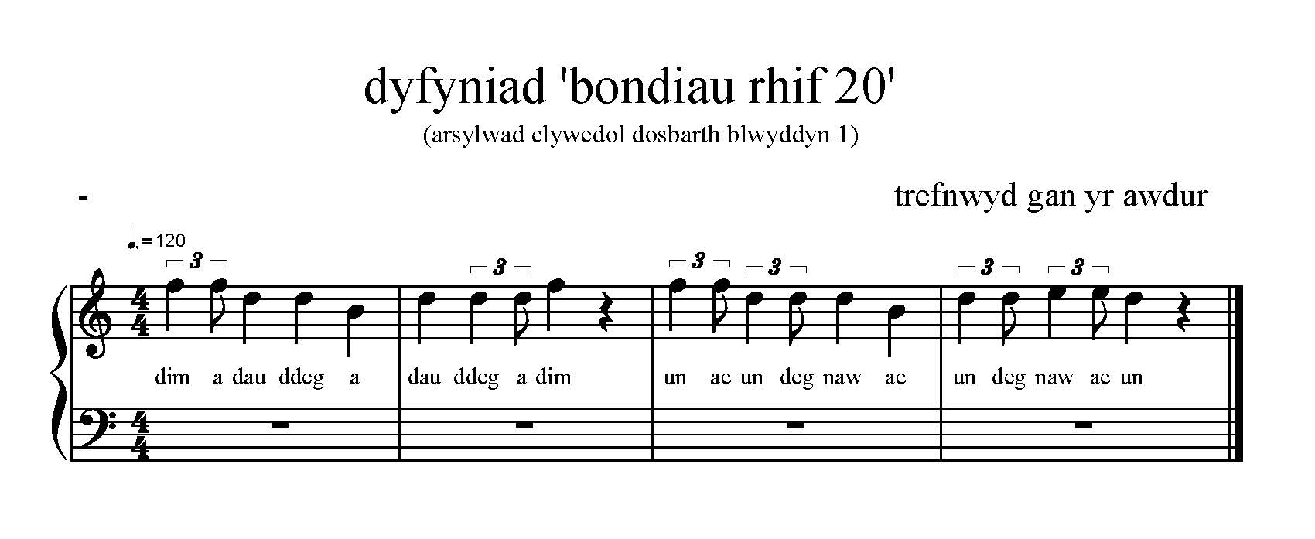

Atodiad 3 - datblygiadau, sgiliau a fframwaith cyfnod Sylfaen (Llywodraeth Cymru, 2015) a chyflawnir yn ôl yr awdur.

Maes: Mathemategol
Llinyn: Defnyddio sgiliau rhif
Elfen: Defnyddio ffeithiau rhif a’r berthynas rhwng rhifau
- defnyddio ffeithiau sy’n hysbys i ddatrys problemau syml o fewn 10, e.e. dyblu a haneru, bondiau rhif (sgil maes dysgu)
(Llywodraeth Cymru, 2015: 33)

Maes: Datblygiad Creadigol
Dylai plant gymryd rhan mewn gweithgareddau creadigol, dychmygus a mynegiannol ym maes celf, crefft, dylunio, cerddoriaeth, dawns a symud
Elfen: Datblygu a chyflwyno gwybodaeth a syniadau
Agwedd: Gwrando
- ymuno wrth adrodd/canu amrywiaeth o rigymau, caneuon, cerddi a storïau, eu hailadrodd neu eu dysgu ar y cof
(Llywodraeth Cymru, 2015: 16)

Ystod: cymryd rhan mewn gwahanol fathau o weithgareddau chwarae ac ystod o weithgareddau a gaiff eu cynllunio, gan gynnwys y rheiny a gychwynnir gan y plant
Sgiliau: canu ystod o ganeuon gydag eraill
(Llywodraeth Cymru, 2015: 49)

Maes: Datblygiad Corfforol
Ystod:
- cymryd rhan mewn gweithgareddau corfforol sy’n cynnig modd iddynt weithio fel unigolion, gyda phartner ac mewn grwpiau bach, rhannu syniadau a helpu ei gilydd i wella eu gwaith.
- cymryd rhan mewn gwahanol fathau o weithgareddau chwarae ac ystod o weithgareddau a gaiff eu cynllunio, gan gynnwys y rheiny a gychwynnir gan y plant
Sgiliau:
- ddatblygu sgiliau cydsymud
- datblygu sgiliau echddygol bras
- datblygu sgiliau llawdriniol manwl
- rheoli symudiadau’r corf
(Llywodraeth Cymru, 2015: 46)

Maes: Datblygu’r Gymraeg
Llinyn: Llafaredd
Agwedd: Gwrando
- gwrando ar eraill, â sylw cynyddol, gan ymateb yn briodol fel arfer, e.e. dilyn cyfarwyddiadau’n gywir
Sgiliau:
- dangos eu bod yn deall cyfarwyddiadau syml
- gwrando ar yr hyn a glywant mewn amgylchiadau cyfarwydd ac ymateb yn syml iddo, gan ganolbwyntio a thalu sylw’n gynyddol
- siarad gan ynganu’n gywir a goslefu’n briodol
- chwarae rôl gan wneud defnydd ymwybodol o symudiadau, ystumiau a lleferydd a defnyddio iaith sy’n briodol i rôl neu sefyllfa
(Llywodraeth Cymru, 2015: 15, 39)

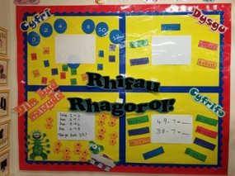
Atodiad 4 – casgliad o arsylwadau ysgrifennedig a lluniau ychwanegol
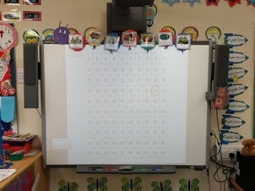
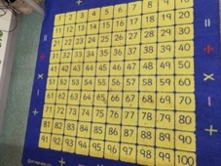
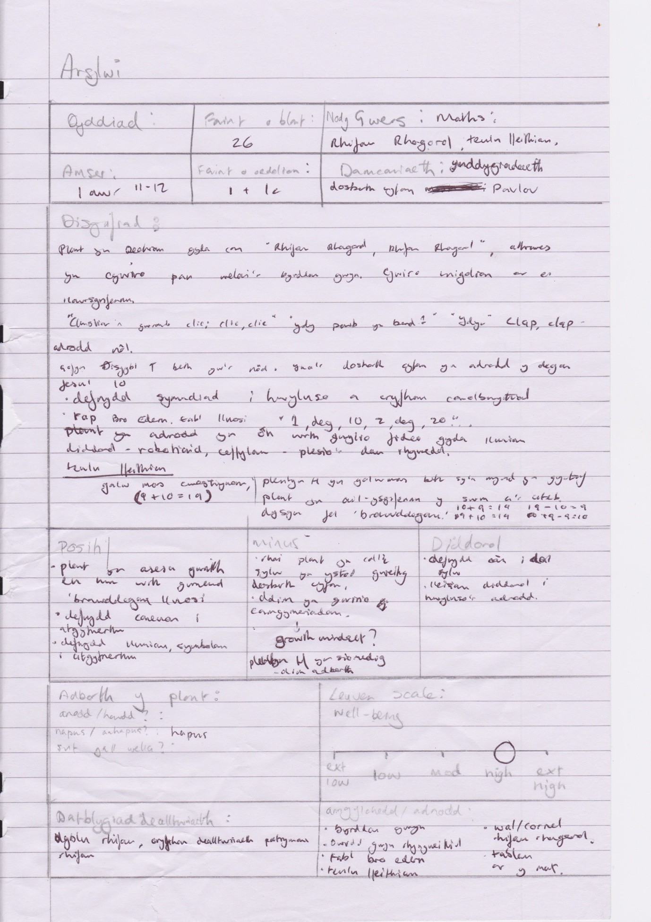
Atodiad 5 - esiampl o ‘coeden blobs’ fel arsylwyd gan yr awdur

Ffynhonnell: <http://drickerich.blogspot.com>
Atodiad 6 – Arferion Meddwl (Costa a Kallick, 1996)


